СОДЕРЖАНИЕ

1 Настройка IP SAN 3
1.1 Создание интерфейса iSCSI 3
2.2 Создание LUN 4
2.3 iSCSI_SAN_Trace 6
Заключение 10

1 НАСТРОЙКА IP SAN

1.1 Создание интерфейса iSCSI

Запустим VNXе симулятор. Откроем панель задач и создадим интерфейс iSCSI. Для этого пройдем по пути Settings → iSCSI Settings → iSCSI Interfaces. Выберем Ethernet Port 3 и нажмем Create. Окно создания интерфейса iSCSI представлено на рисунке 1.1.

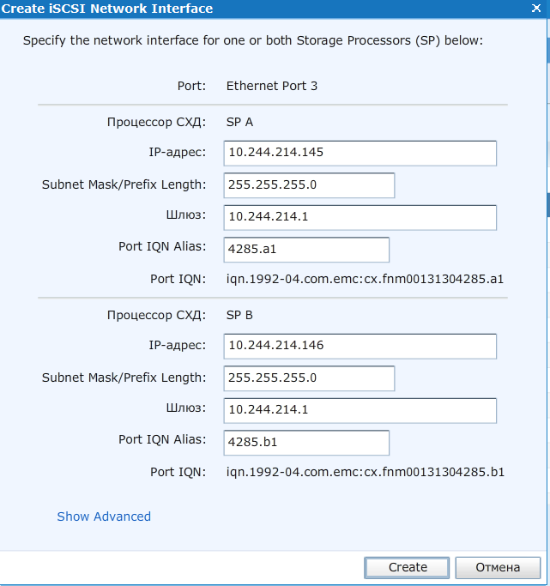

Рисунок 1.1 – Окно создания интерфейса iSCSI с настройками из таблицы

В окне выставляем настройки для обоих процессоров хранения из таблицы 1.1

Таблица 1.1 – Настройки для одного/обоих процессоров хранения
 | SPA | SPB
IP Address | 10.244.214.145 | 10.244.214.146
Subnet Mask | 255.255.255.0 | 255.255.255.0
Gateway | 10.244.214.1 | 10.244.214.1
IQN Alias | 4285.a1 | 4285.b1
На рисунке 1.2 представлен результат создания интерфейса iSCSI.

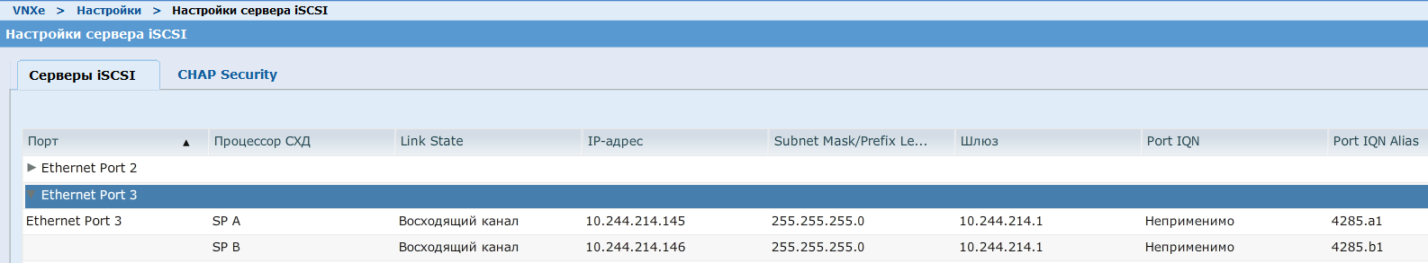

Рисунок 1.2 – Результат создания интерфейса iSCSI

1.2 Создание LUN

Теперь создадим LUN, который будет обслуживаться с помощью iSCSI. Для этого перейдем на Storage → LUNs и нажмем кнопку Create. Дадим имя MyS_LUN01 создаваему LUN (рисунок 1.3).

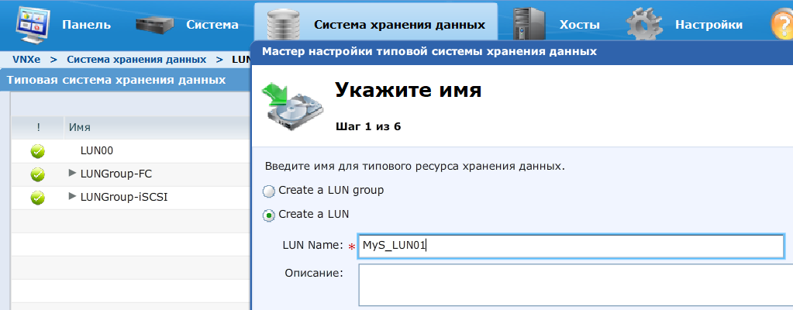

Рисунок 1.3 – Шаг 1 создания LUN

Далее выберем пул хранения, из которого будет извлечен LUN. Зададим многоуровневую политику. Размер LUN – 100 GB, тип LUN – Thin (рисунок 1.4).

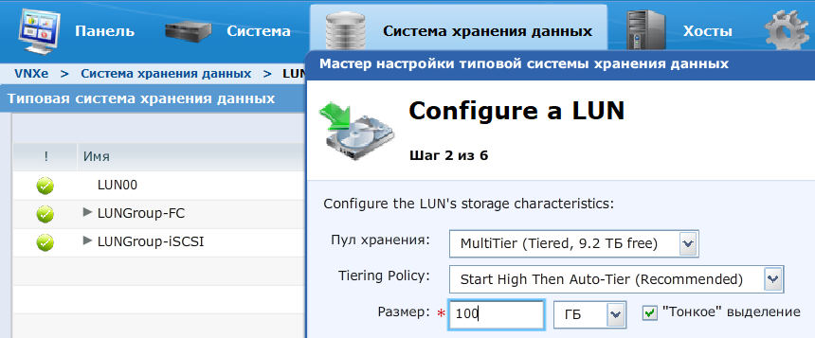

Рисунок 1.4 – Шаг 2 создания LUN

В окне «Настроить защиту» выберем опцию «Не настраивать защитную систему хранения данных для этого ресурса хранения данных.» (рисунок 1.5).
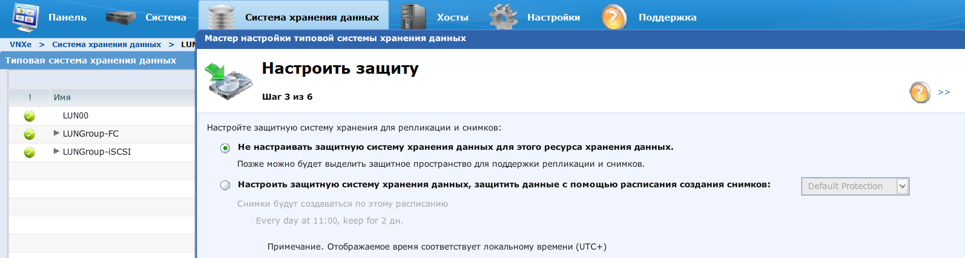

Рисунок 1.5 – Шаг 3 создания LUN

Последний шаг настройки – настройка доступа к хосту. В этот раз выберем хост, который уже принадлежит массиву, используещему протокол iSCSI. Мы можем использовать фильтр для того, чтобы увидеть только такие хостов такого протокола. Выберем LUN опцию (Виртуальный диск) напротив хоста Windows 2k8 (рисунок 1.6).

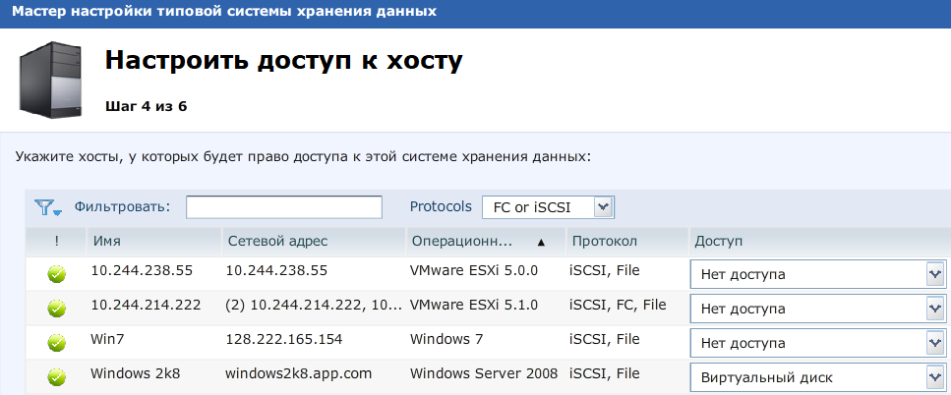

Рисунок 1.6 – Шаг 4 создания LUN

Подтвердим настройки, которые мы установили, в итоговом окне (рисунок 1.7).

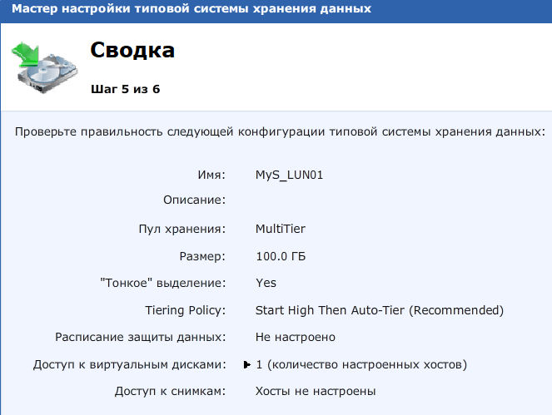

Рисунок 1.7 – Шаг 5 создания LUN
Нажимаем кнопку Finish. Результат создания LUN показан на рисунке 1.8.

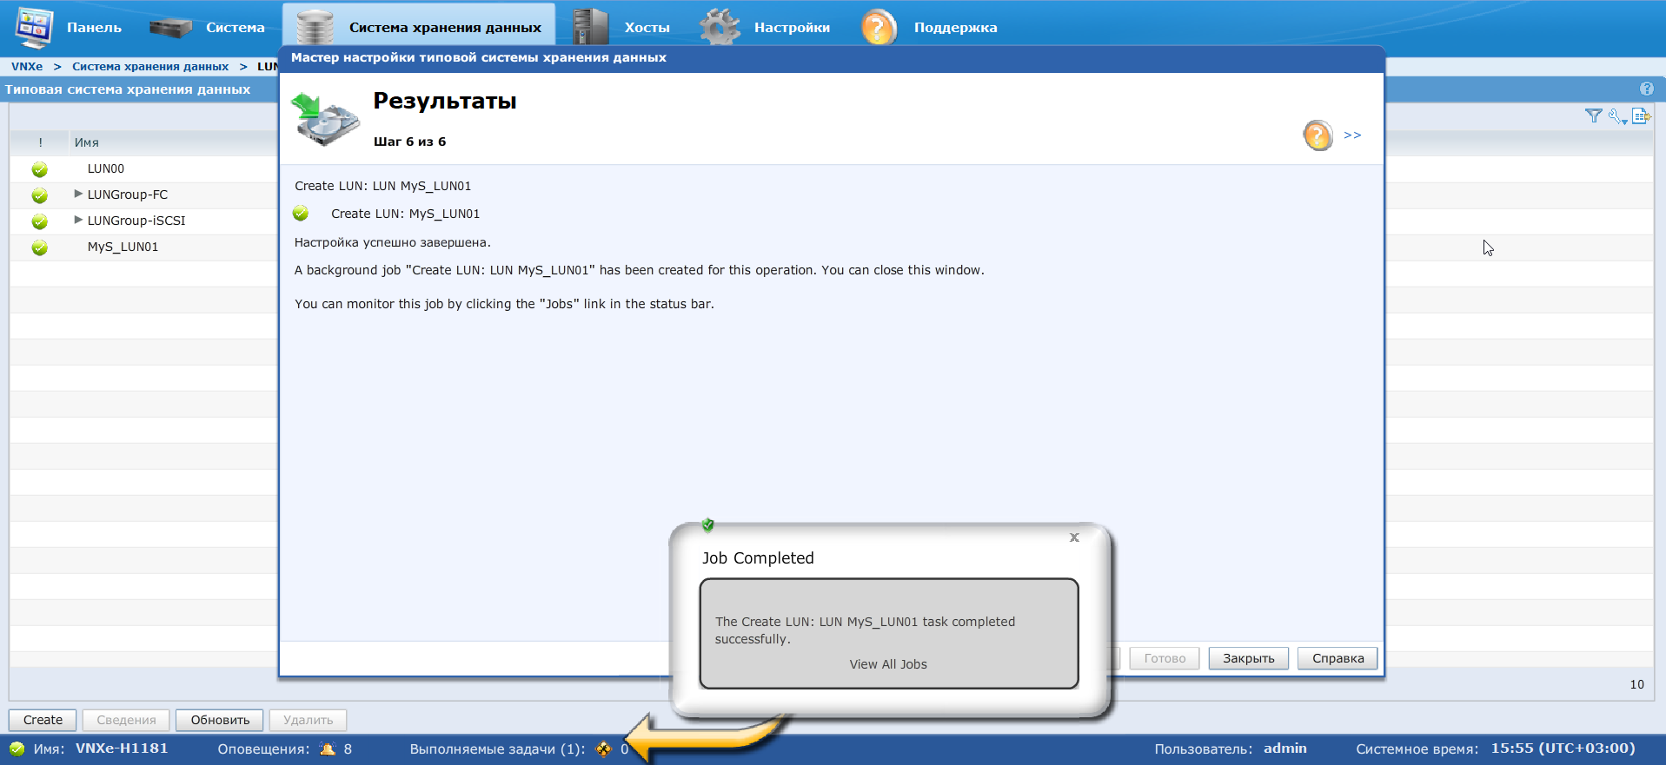

Рисунок 1.8 – Шаг 6 создания LUN

Далее перейдем по следующему пути: Hosts → Hosts →Windows 2k8.
Откроем подробное описание хоста и перейдем на вкладку LUNs. Убедимся, что LUN, который мы создали, связан с данным хостом (рисунок 1.9).

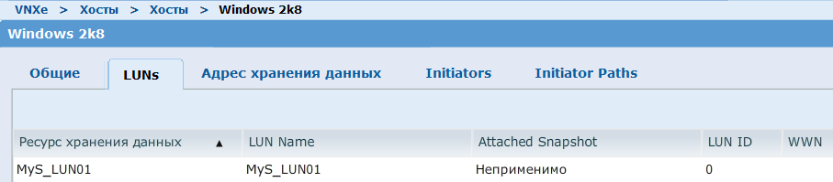

Рисунок 1.9 – LUN, связанные с хостом Windows 2k8

1.3 iSCSI_SAN_Trace

Откроем файл iSCSI_SAN_Trace.pcap в программе Wireshark (рисунок 1.10).

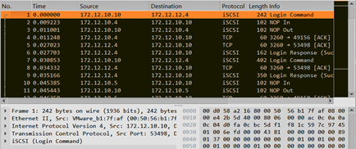

Рисунок 1.10 – Файл iSCSI_SAN_Trace.pcap, открытый в Wireshark
Изучим первый фрейм (рисунок 1.11).

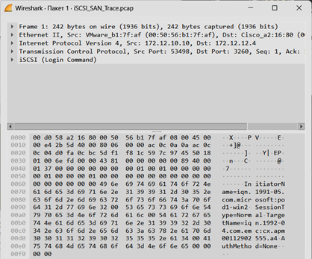

Рисунок 1.11 – Первый фрейм файла iSCSI_SAN_Trace.pcap

Ответы на следующие вопросы:
1. Какой IP адрес у инициатора? IP адрес инициатора – 172.12.10.10.
2. Какой IP адрес у цели? IP адрес цели – 172.12.12.4.
3. Какой фильтр следует использовать, чтобы увидеть тольок iSCSI коммуникации? Чтобы увидеть только iSCSI, следует использовать фильтр по протоколу (рисунок 1.12).

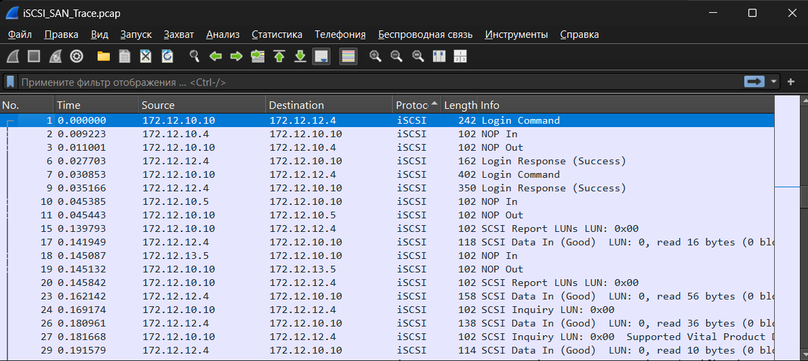

Рисунок 1.12 – Фильтр по протоколу iSCSI

4. Какое название у инициатора? На рисунке 1.13 выделено название инициатора (InitiatorName=iqn.1991-05.com.microsoft:pod1-win2).

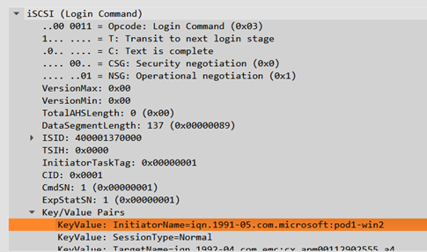

Рисунок 1.13 – Просмотр названия инициализатора

5. Какое название у цели? На рисунке 1.14 выделено название цели (TargetName=iqn.1992-04.com.emc:cx.apm00112902555.a4).

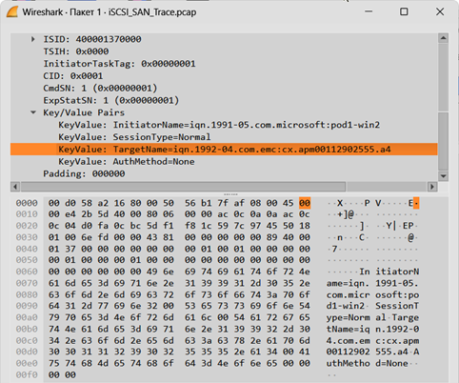

Рисунок 1.14 – Просмотр названия цели

6. Как настроены следующие опции: HeaderDigest, DataDigest, MaxRecvDataSegmentLength? На рисунке 1.15 представлена настройка перечисленных опций (HeaderDigest=None, DataDigest=None, MaxRecvDataSegmentLength=65536).

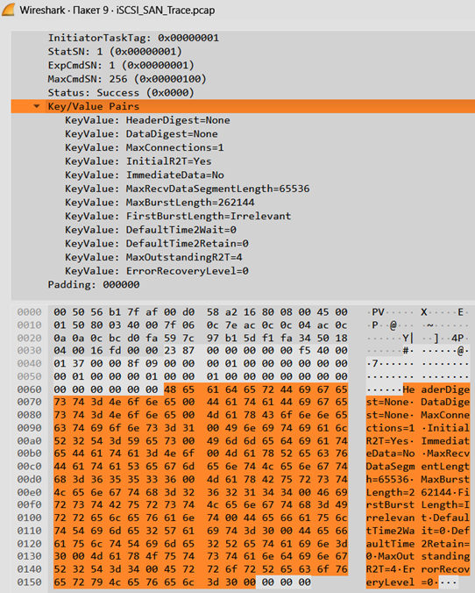

Рисунок 1.15 – Настройка опций

7. Сколько LUN’s доступно данному инициатору? Данному инициатору доступен один LUN.

ЗАКЛЮЧЕНИЕ

В ходе выполнения лабораторной работы выполнили настройку iSCSI LUN и его привязку к хосту.
С помощью программы Wireshark был проведен анализ сетевого трафика для файла iSCSI_SAN_Trace.pcap.
Проведён детальный анализ захваченного трафика в файле iSCSI_SAN_Trace.pcap с помощью Wireshark. Идентифицированы IP-адреса инициатора (172.12.10.10) и цели (172.12.12.4), имена участников сессии, применён фильтр iscsi, изучены параметры аутентификации и передачи данных (HeaderDigest=None, DataDigest=None, MaxRecvDataSegmentLength=65536). Подтверждено наличие одного доступного LUN для данного инициатора.
Выполнение работы позволило не только закрепить теоретические знания по архитектуре и принципам функционирования iSCSI SAN, но и приобрести практические навыки администрирования систем хранения: от конфигурирования сетевых интерфейсов до анализа протокольного взаимодействия. Полученный опыт способствует более глубокому пониманию процессов инициации сессий, обмена командами SCSI-над-TCP и диагностики сетевого трафика в средах хранения данных. Эти компетенции имеют прямое применение при проектировании, развёртывании и поддержке современных корпоративных SAN-решений

